2025新版八上历史易混易错知识点必背60条
1、鸦片战争是中国近代史的开端，标志着中国开始沦为半殖民地半封建社会。（√）
解析：鸦片战争后，中国签订了第一个不平等条约《南京条约》，国家主权和领土完整遭到破坏，中国开始沦为半殖民地半封建社会。
2、第二次鸦片战争期间，英法联军火烧了圆明园。（√）
解析：1860年，英法联军攻入北京，火烧了圆明园，这是第二次鸦片战争期间的重要事件。
3、甲午中日战争后，清政府签订了《马关条约》，允许日本在通商口岸开设工厂。（√）
解析：《马关条约》中确实包含了允许日本在通商口岸开设工厂的内容，这是对中国经济主权的严重侵犯。
4、八国联军侵华战争后，清政府被迫签订了《辛丑条约》，使中国完全沦为半殖民地半封建社会。（√）
解析：《辛丑条约》的签订标志着中国完全沦为半殖民地半封建社会，清政府成为帝国主义列强统治中国的工具。
5、洋务运动是一次失败的封建统治者的自救运动，但它客观上促进了中国民族资本主义的产生。（√）
解析：洋务运动虽然未能使中国走上富强的道路，但它引进了西方先进的科学技术，客观上促进了中国民族资本主义的产生。
6、戊戌变法是一次资产阶级性质的改良运动，但最终失败了。（√）
解析：戊戌变法试图通过改革来挽救民族危亡，但由于触动了封建顽固派的利益，最终遭到失败。

7、辛亥革命推翻了清朝的统治，结束了中国两千多年的封建制度。（×）
解析：辛亥革命推翻了清朝的统治，结束了中国两千多年的封建帝制，而非封建制度。封建制度包括封建土地所有制、封建等级制度等，这些并未因辛亥革命而完全消失。
8、新文化运动是一次伟大的思想解放运动，动摇了封建道德礼教的统治地位。（√）
解析：新文化运动倡导民主与科学，反对封建专制和迷信，动摇了封建道德礼教的统治地位，促进了中国人民的思想解放。
9、五四运动是一次彻底地反对帝国主义和封建主义的爱国运动，是中国新民主主义革命的开端。（√）
解析：五四运动中，中国工人阶级开始登上政治舞台，展现了伟大的力量，是中国新民主主义革命的开端。
10、中国共产党第一次全国代表大会在上海秘密召开，标志着中国共产党的诞生。（√）
解析：1921年7月，中国共产党第一次全国代表大会在上海秘密召开，标志着中国共产党的正式成立。
11、南昌起义打响了武装反抗国民党反动统治的第一枪。（√）
解析：1927年8月1日的南昌起义，是中国共产党领导的第一次武装起义，打响了武装反抗国民党反动统治的第一枪。
12、秋收起义后，毛泽东建立了中国第一个农村革命根据地——井冈山革命根据地。（√）
解析：秋收起义后，毛泽东率领部队向农村进军，建立了中国第一个农村革命根据地——井冈山革命根据地。
13、红军长征的胜利，粉碎了国民党反动派消灭红军的企图，保存了党和红军的基干力量。（√）
解析：红军长征的胜利，确实粉碎了国民党反动派消灭红军的企图，使中国革命转危为安，保存了党和红军的基干力量。
14、九一八事变后，中国开始了局部抗战。（√）
解析：1931年九一八事变后，东北人民和未撤走的东北军部队组织起抗日义勇军，抵抗日军的侵略，中国开始了局部抗战。
15、西安事变的和平解决，标志着十年内战基本结束，抗日民族统一战线初步形成。（√）
解析：西安事变的和平解决，确实标志着十年内战基本结束，为抗日民族统一战线的建立奠定了基础。
16、七七事变是日本全面侵华的开始，也是中国全民族抗战的开始。（√）
解析：1937年七七事变后，日本发动全面侵华战争，中国也开始了全民族抗战。
17、台儿庄战役是抗战以来中国正面战场取得的最大的一场胜仗。（√）
解析：台儿庄战役中，中国军队共歼敌一万余人，是抗战以来中国正面战场取得的最大的一场胜仗。
18、百团大战是八路军在华北敌后战场发动的一次大规模进攻和反“扫荡”的战役。（√）
解析：百团大战是八路军在彭德怀指挥下，在华北敌后战场发动的一次大规模进攻和反“扫荡”的战役，给日军以沉重打击。
19、抗日战争胜利后，中国面临着两种命运、两个前途的抉择。（√）
解析：抗日战争胜利后，中国确实面临着继续走民主道路还是内战独裁道路的抉择。
20、重庆谈判后，国共双方签订了《双十协定》，但国民党很快撕毁了协定。（√）
解析：重庆谈判后，国共双方签订了《双十协定》，但国民党很快发动了内战，撕毁了协定。
21、辽沈战役、淮海战役、平津战役是解放战争时期的三大战役。（√）
解析：辽沈战役、淮海战役、平津战役是解放战争时期人民解放军与国民党军队进行的战略决战，合称三大战役。
22、渡江战役的胜利，标志着南京国民政府在大陆的统治结束。（√）
解析：1949年4月，人民解放军发动渡江战役，占领南京，标志着南京国民政府在大陆的统治结束。
23、洋务运动主张学习西方的先进技术，以维护清朝的封建统治。（√）
解析：洋务运动的核心思想是“中体西用”，即主张学习西方的先进技术来维护清朝的封建统治。
24、戊戌变法期间，光绪帝颁布了《定国是诏》，宣布变法。（√）
解析：1898年6月11日，光绪帝颁布《定国是诏》，宣布变法，史称戊戌变法。
25、辛亥革命的指导思想是三民主义，即民族、民权、民生。（√）
解析：辛亥革命的指导思想是孙中山提出的三民主义，包括民族主义、民权主义和民生主义。
26、新文化运动的主要阵地是《新青年》和北京大学。（√）
解析：新文化运动的主要阵地确实是《新青年》杂志和北京大学，它们在新文化运动中发挥了重要作用。
27、五四运动的主力是学生和工人阶级。（×）
解析：五四运动初期的主力是学生，后期的主力是工人阶级。但更准确的说法是，五四运动是一次以青年学生为主力，广大群众、市民、工商人士等阶层共同参与的爱国运动。
28、中国共产党成立后，集中领导了全国的工人运动。（√）
解析：中国共产党成立后，确实集中领导了全国的工人运动，如京汉铁路工人大罢工等。
29、北伐战争的主要对象是吴佩孚、孙传芳和张作霖。（√）
解析：北伐战争的主要对象是北洋军阀吴佩孚、孙传芳和张作霖，旨在推翻北洋军阀的统治。
30、南昌起义、秋收起义等是中国共产党独立领导革命战争、创建人民军队的开始。（√）
解析：南昌起义、秋收起义等是中国共产党独立领导革命战争、创建人民军队和武装夺取政权的开端。
31、红军长征途中，召开的遵义会议确立了以毛泽东为核心的党中央的正确领导。（√）
解析：遵义会议在红军长征途中召开，确立了以毛泽东为核心的党中央的正确领导，是中国共产党历史上一个生死攸关的转折点。
32、九一八事变后，日本占领了东北三省，并扶植溥仪建立伪满洲国。（√）
解析：九一八事变后，日本确实占领了东北三省，并扶植清废帝溥仪建立伪满洲国，实行殖民统治。
33、西安事变发生后，中国共产党主张和平解决，并派周恩来等到西安调停。（√）
解析：西安事变发生后，中国共产党从全民族的利益出发，主张和平解决，并派周恩来等到西安调停，最终促成了西安事变的和平解决。
34、抗日战争时期，敌后战场的战略总后方是延安。（√）
解析：抗日战争时期，延安是中共中央所在地，也是敌后战场的战略总后方和指挥中枢。
35、台儿庄战役的指挥者是李宗仁。（√）
解析：台儿庄战役的指挥者是国民党将领李宗仁，他率领部队取得了抗战以来中国正面战场的一次重大胜利。
36、百团大战的指挥者是彭德怀。（√）
解析：百团大战的指挥者是八路军副总指挥彭德怀，他率领八路军在华北敌后战场发动了大规模进攻和反“扫荡”的战役。
37、抗日战争胜利后，美国支持国民党发动内战。（√）
解析：抗日战争胜利后，美国确实支持国民党发动内战，企图控制中国，扩大其在亚洲的影响。
38、重庆谈判期间，国共双方签署了《政府与中共代表会谈纪要》，即《双十协定》。（√）
解析：重庆谈判期间，国共双方确实签署了《政府与中共代表会谈纪要》，即《双十协定》，但国民党后来撕毁了协定。
39、解放战争时期，人民解放军与国民党军队进行的战略决战包括辽沈战役、淮海战役和平津战役。（√）
解析：解放战争时期，人民解放军与国民党军队进行的战略决战确实包括辽沈战役、淮海战役和平津战役这三大战役。
40、渡江战役后，人民解放军占领南京，宣告了国民党反动统治的覆灭。（√）
解析：渡江战役后，人民解放军占领南京，宣告了国民党反动统治的覆灭，这是解放战争的重要成果之一。
41、洋务运动期间，清政府创办了近代第一所新式学堂——京师同文馆。（√）
解析：洋务运动期间，清政府为了培养外语和翻译人才，创办了近代第一所新式学堂——京师同文馆。
42、戊戌变法期间，光绪帝发布了一系列变法诏令，涉及政治、经济、文化等多个方面。（√）
解析：戊戌变法期间，光绪帝确实发布了一系列变法诏令，旨在改革政治、经济、文化等各个领域，但最终因触动了封建顽固派的利益而失败。
43、辛亥革命推翻了清王朝的反动统治，宣告了中国两千多年君主专制制度的终结。（√）
解析：辛亥革命确实推翻了清王朝的反动统治，结束了中国两千多年的君主专制制度，开创了完全意义上的近代民族民主革命。
- 新文化运动提倡民主与科学，反对专制与迷信，促进了中国人民的思想解放。（√）
视频同款学习资料
想要的家长看主页橱窗
选中小学教辅图书
全网搜“帝源教育”
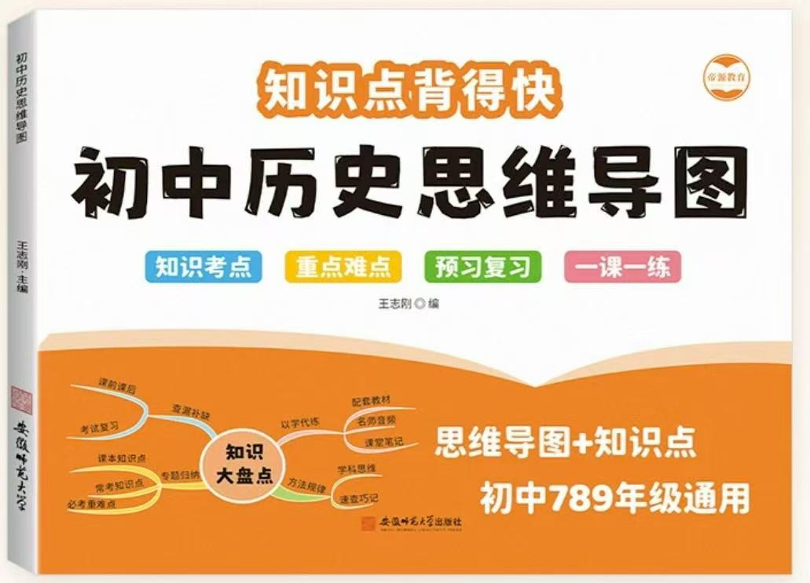

解析：新文化运动的核心思想是民主与科学，它反对封建专制和迷信，提倡新道德和新文学，促进了中国人民的思想解放。
45、五四运动是一场以先进青年知识分子为先锋、广大人民群众参加的彻底反帝反封建的伟大爱国革命运动。（√）
解析：五四运动确实是一场以先进青年知识分子为先锋、广大人民群众参加的彻底反帝反封建的伟大爱国革命运动，它标志着中国新民主主义革命的开端。
46、中国共产党成立后，中国革命的面貌焕然一新。（√）
解析：中国共产党成立后，确立了马克思主义的指导地位，为中国革命提供了科学的理论指导，使中国革命的面貌焕然一新。
47、北伐战争是国共合作后共同反对北洋军阀的战争。（√）
解析：北伐战争确实是国共合作后共同反对北洋军阀的战争，旨在推翻北洋军阀的统治，统一中国。
48、南昌起义打响了武装反抗国民党反动派的第一枪，是中国共产党创建军队、独立领导武装斗争的开始。（√）
解析：南昌起义确实打响了武装反抗国民党反动派的第一枪，标志着中国共产党开始创建自己的军队，独立领导武装斗争。
49、红军长征途中，四渡赤水河是毛泽东军事指挥上的得意之笔。（√）
解析：红军长征途中，四渡赤水河是毛泽东等领导人运用灵活的军事策略，成功摆脱国民党军队围追堵截的经典战例，被誉为毛泽东军事指挥上的得意之笔。
50、九一八事变是日本蓄意制造并发动的侵华战争，是日本企图独占中国东北的标志。（√）
解析：九一八事变确实是日本蓄意制造并发动的侵华战争，它标志着日本企图独占中国东北的野心，也是中国局部抗战的开始。
51、西安事变的和平解决，为抗日民族统一战线的建立准备了必要的前提。（√）
解析：西安事变的和平解决，确实为抗日民族统一战线的建立准备了必要的前提，促进了国共两党的再次合作。
52、抗日战争时期，中国共产党领导的敌后战场与国民党领导的正面战场相互配合，构成了中国抗日战争的整体。（√）
解析：抗日战争时期，中国共产党领导的敌后战场与国民党领导的正面战场确实相互配合，共同构成了中国抗日战争的整体，为抗战胜利作出了重要贡献。
53、台儿庄战役是抗战以来中国军队在正面战场取得的最大胜利。（√）
解析：台儿庄战役中，中国军队以顽强的抵抗和英勇的战斗精神，取得了抗战以来中国军队在正面战场的最大胜利，鼓舞了全国军民的抗战信心。
54、百团大战是抗日战争中中国军队主动出击日军的最大规模战役。（√）
解析：百团大战确实是抗日战争中中国军队主动出击日军的最大规模战役，它给日军以沉重打击，提高了中国共产党和八路军的威望。
55、抗日战争胜利后，中国面临着继续走民主道路还是内战独裁道路的抉择。（√）
解析：抗日战争胜利后，中国确实面临着继续走民主道路还是内战独裁道路的抉择，这是当时中国政治局势的重要特点。
56、重庆谈判期间，国共双方就和平建国等问题进行了谈判，但未能达成广泛共识。（×）
解析：重庆谈判期间，国共双方就和平建国等问题进行了谈判，并最终签署了《双十协定》，虽然国民党后来撕毁了协定，但谈判期间双方确实就一些问题达成了广泛共识。不过，从严格意义上讲，该协定并未完全解决所有问题，但说“未能达成广泛共识”是不准确的。更准确的表述可能是“虽然达成了一些共识，但关键问题未得到彻底解决”。但按照题目要求判断为错，并给出此解析。
57、解放战争时期，人民解放军通过战略决战和战略追击，最终推翻了国民党反动统治。（√）
解析：解放战争时期，人民解放军确实通过战略决战（如三大战役）和战略追击，最终推翻了国民党反动统治，建立了新中国。
58、渡江战役的胜利，标志着人民解放军解放了长江以南的广大地区。（×）
解析：渡江战役的胜利确实标志着人民解放军突破了国民党军队的长江防线，但解放长江以南的广大地区还需要后续的一系列战役和战斗。因此，说渡江战役“标志着人民解放军解放了长江以南的广大地区”是不准确的。更准确的表述可能是“渡江战役的胜利为人民解放军解放长江以南的广大地区奠定了基础”。但按照题目要求判断为错，并给出此解析。
59、洋务运动期间，清政府创办的企业以官办为主，后来逐渐发展为官督商办和官商合办。（√）
解析：洋务运动期间，清政府创办的企业确实以官办为主，后来为了吸引民间资本和扩大生产规模，逐渐发展为官督商办和官商合办的形式。
60、戊戌变法期间，康有为、梁启超等人积极宣传变法思想，试图通过改革来挽救民族危亡。（√）
解析：戊戌变法期间，康有为、梁启超等人确实积极宣传变法思想，他们撰写了大量文章和书籍，阐述变法的必要性和可行性，试图通过改革来挽救民族危亡。

